I План-схемы ОУ
план-схема района расположения ОУ,
пути движения транспортных средств и детей (учеников)
Ул. Мира
Ул. Дачная

Синицинская ООШ
Ул. Южная

Ул. Малая

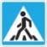
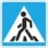



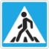


Ул. Школьная

- жилая застройка

- движение транспортных средств
- движение детей

- тротуар
- проезжая часть
- обочина

Схема организации дорожного движения в непосредственной близости от образовательного учреждения с размещением соответствующих технических средств, маршруты движения детей и расположение парковочных мест

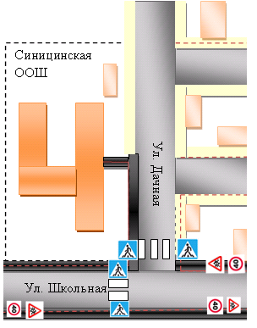

- движение детей
- ограждение образовательного учреждения
- проезжая часть
- тротуар
- обочина

Пути движения транспортных средств к месту разгрузки/погрузки и рекомендуемые пути передвижения детей по территории образовательного учреждения

- въезд/выезд транспортных средств

- движение грузовых транспортных средств по территории образовательного учреждения

- движение детей

- место погрузки

Безопасное расположение остановки автобуса
у образовательного учреждения

- движение школьного автобуса

- движение детей

- место высадки

Маршрут движения автобуса образовательного учреждения
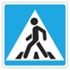


Пункт А
Симонова
Пункт Б
Пансионат
Пункт В
Дом отдыха
Пункт Д
Детский дом
Пункт Г
Детский санаторий
- маршрут движения автобуса
- место посадки/высадки детей
